E7B-S104-1C-840-100D

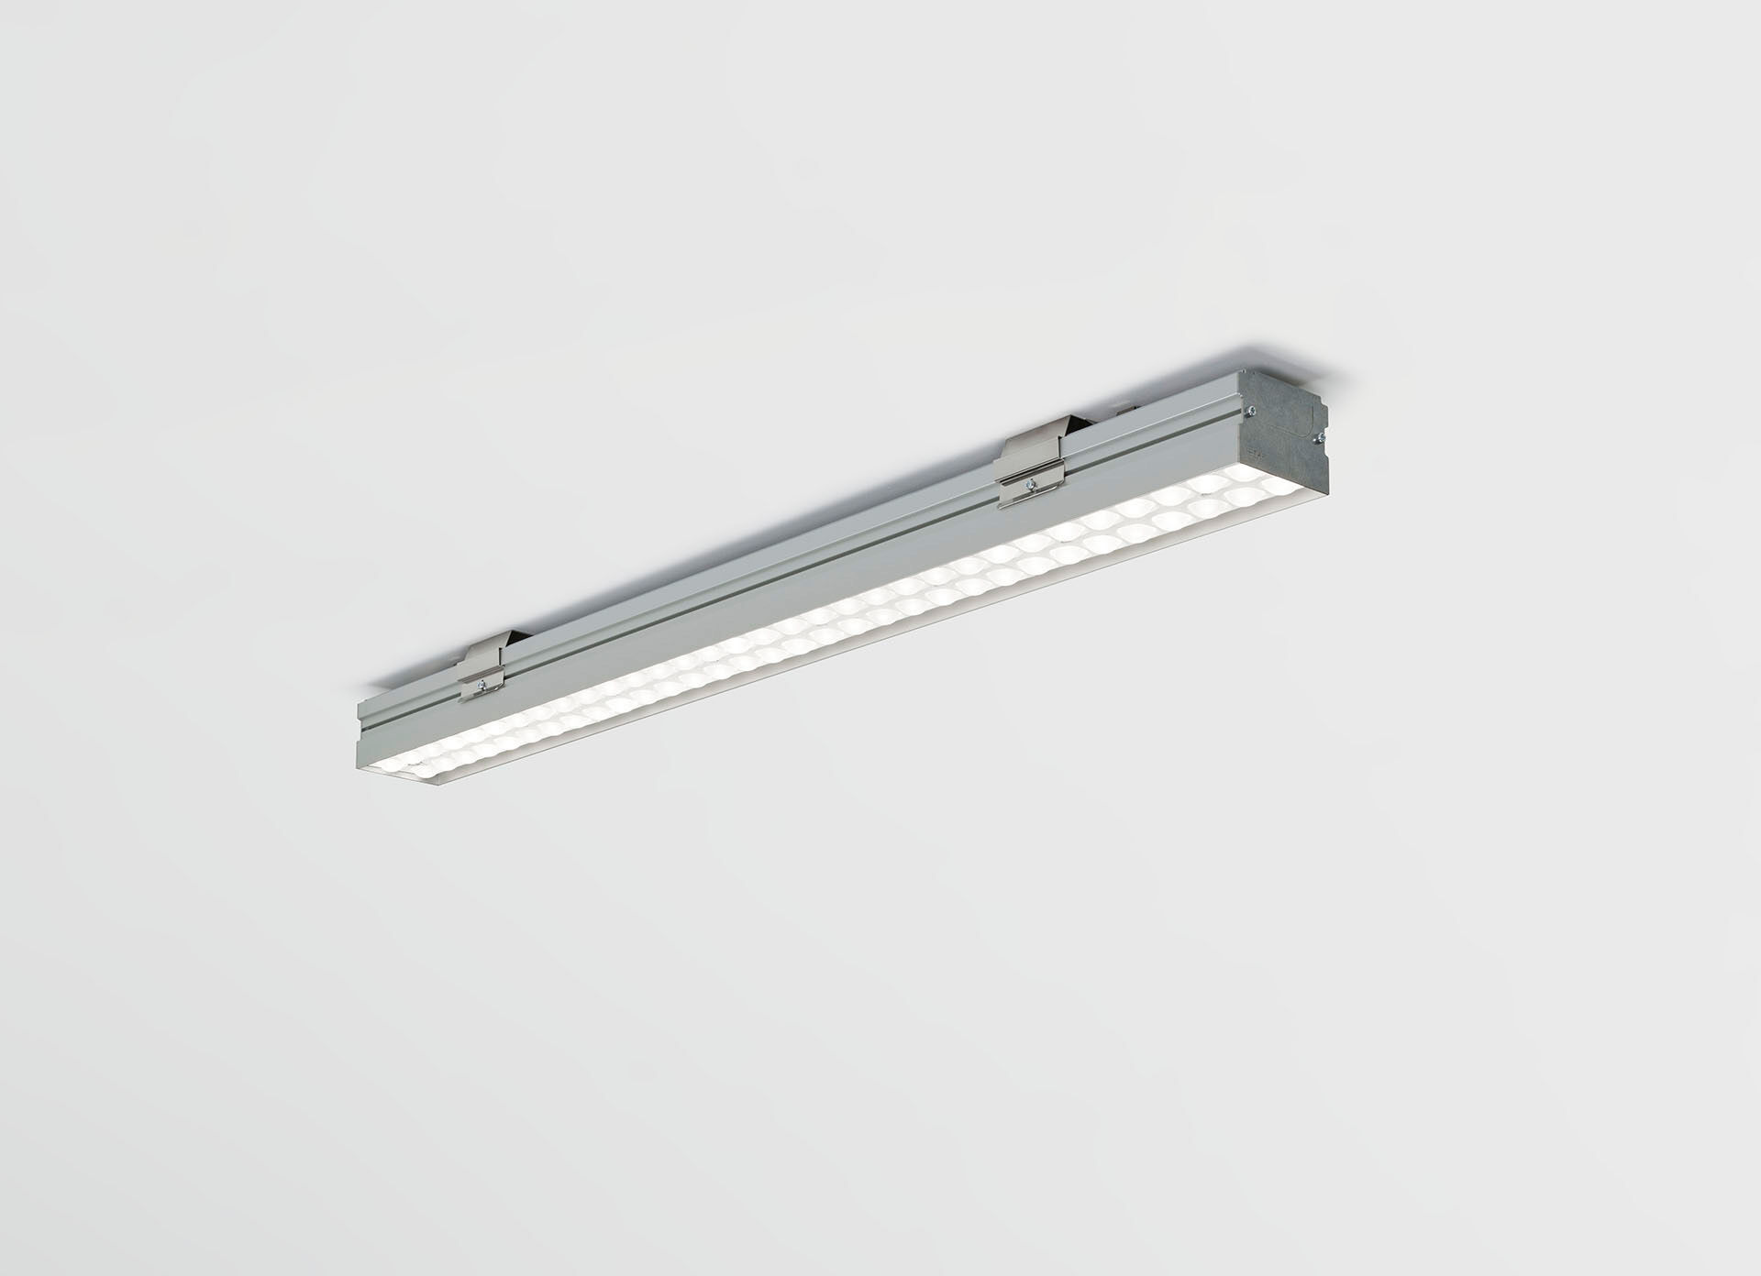
Luminaria industrial con LED+LENS: confort visual óptimo para techos altos, con protección contra sobretensiones (LN/PE) 2kV/4kV LED+LENS™ óptica, lente y reflector de policarbonato (PC), extensiva media distribución luminosa. Apto para su uso en pabellones deportivos (a prueba de pelotas según DIN 18032-3 / DIN 57710-13). Dimensiones: 1005 mm x 90 mm x 65 mm. LED + LENS™, una combinación de LED de alta potencia y lentes individuales con una estructura de superficie patentada. Las lentes están empotradas en pequeñas cápsulas para una experiencia de luz confortable. Flujo luminoso: 10000 lm, Flujo luminoso específico: 156 lm/W. Consumo de energía: 64.0 W, DALI regulable. Frecuencia: 50-60Hz AC/DC. Tensión: 220-240V. Clase de aislamiento: clase I. LED con superior factor de mantenimiento; después 50.000 horas de funcionamiento, el aparato conserva el 99% de su corriente de fluxo luminoso. Temperatura de color correlacionada: 4000 K, Reproducción de los colores ra: 80. Coincidencia de color de desviación estándar : 3SDCM. LED+LENS™ con UGR <= 22 conforme a la norma EN 12464-1 para demanda visual y de concentración moderadas. Seguridad fotobiológic EN 62471: RISK GROUP 1 UNLIMITED. Perfil de aluminio extruido carcasa, RAL7035-gris luminoso. Grado de protección IP: IP20. Grado de protección IK: IK08. Comprobación del filamento: 850°C. 5 años de garantía en luminarias y controlador. Certificaciones: CE, ENEC. Luminaria con cable libre de halógenos. La luminaria ha sido desarrollada y producida según la norma EN 60598-1 en una empresa certificada ISO 9001 e ISO 14001.

